八年级上册物理培优作业14
一、选择题（本题共15题，每题2分，将唯一正确的答案填入下面表格中，共30分）
1、下列关于光现象的叙述中正确的是 （ ）
题号 | 1 | 2 | 3 | 4 | 5 | 6 | 7 | 8 | 9 | 10 | 11 | 12 | 13 | 14 | 15
答案 |  |  | 
A、日食和月食都是由于光的直线传播产生的 B、平面镜成像是由于光的反射产生的
C、在湖边看到水中的小鱼和蓝天上的白云都是光的反射现象形的虚像
D、人们看到不发光的物体，是因为物体表面产生的漫反射不遵守光的反射定律
2、雨后天晴的夜晚，为了不踩到地上的积水，下面判断中正确的是（ ）
A．迎着月光走，地上暗处是水，背着月光走地上发亮处是水
B．迎着月光走，地上发亮处是水，背着月光走地上暗处是水
C．迎着月光走或背着月光走，都应是地上发亮处是水
D．迎着月光走或背着月光走，都应是地上的暗处是水
3、在风平浪静、清澈见底的水里，很容易观察到“水底的鱼儿在白云中穿梭”的景象，而起风后，在水面不同的位置都会看到水面上到处是波光粼粼。对观察到的“鱼”、“白云”和“波光粼粼”三种现象的下面几种解释，正确的是（ ）
A．鱼和白云都是镜面反射形成的，波光粼粼是漫反射形成的
B．鱼是镜面反射形成的，白云和波光粼粼是漫反射形成的
C．鱼是折射形成的，白云是镜面反射形成的，波光粼粼是漫反射形成的
D．鱼和白云都是折射形成的，波光粼粼是漫反射形成的
4、有一台光电控制液面高度的仪器，它通过光束射在液面上的反射光线打到电光屏（能将光信号转化为电信号进行处理）上来显示液面的高度，然后通过装置调节液面的高度。如图，所示的光路图，电光屏上的光点由s₁移到s₂时，表示液面的高度（ ）
A.上升 B.下降 C.不变 D.不确定
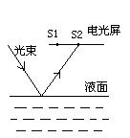
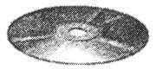
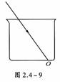
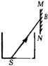
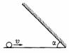

5、光盘是用激光在反光铝膜上刻出凸凹的音槽来记录音像信息，外表面是一层平滑透明的保护膜．如图是一张放在阳光下的VCD光盘，下列说法正确的是( )
A．对着光盘能看到你的像，是铝膜发生折射现象形成的
B．对着光盘能看到你的像，是凸凹的音槽漫反射形成的
C．光盘呈现彩色的扇面是表面保护膜的反射形成的
D．光盘上呈现彩色的扇面是光的色散现象形成的
6、下列现象中属于光的折射现象的是（ ）
A.路灯下，地面上出现人的影子 B.水池底看起来比实际浅
C.平静的水面映出桥的“倒影” D.白天，浓密的树荫下出现很多圆形光斑
7、一束光线斜射入容器中，如图在容器的底部出现一光斑，现向容器内逐渐加水直至加满的过程，容器底面上的光斑将 （ ）
A.逐渐向左移动至后静止 B．逐渐向右移动后静止C．先向左后向右移 D．仍停留在原处
8、上题中，光射到水面上会发生反射和折射现象，随着水面的升高，反射光线与折射光线的夹角将（ ）
A．越来越大 B．越来越小 C．不变 D．无法确定
9、图中，容器底有一探照灯S发出一束光线投射到MN木板上，在B点形成一光斑，当向容器中注水时，光斑B将移向（ ）
A．B的上方 B．B的下方 C．B的左边 D．B的右边
10、在海上或沙漠上，有时会看到高楼大厦，热闹市场，实际大海、沙漠上并没有这些楼市，这种现象叫“海市蜃楼”，出现“海市蜃楼”的原因是（ ）
A．光在海面上反射的缘故 B．光在云层上反射的缘故
C．光沿直线传播的缘故 D．光在不均匀的大气层中折射的缘故
11、如图所示，水平桌面上斜放着一个平面镜，桌面上有一个小球向右滚去。要使平面镜中小球的像沿竖直方向下落，则镜面与桌面间的夹角α为 （ ）
A. 30º B. 45º C. 60º D. 90º
12、池水看起来比实际的浅，这是由于（ ）
A、光在水中不沿直线传播 B、光在水面处发生反射
C、光从水中射人空气时发生折射 D、光从空气射人水中时发生折射
13、一束光线从空气斜射入水中，在水和空气的界面上会发生反射和折射现象．若使这束光的入射角增大，则下列判断错误的是( )
A．反射角变大 B．折射角变小 C．折射角变大 D．折射角仍比入射角小
14、如图所示，从平面镜中可以看到的电子钟的示数，那么这个时是 （ ）
A、02：15 B、15：02 C、20：51 D、12：05
15、 图是光由水斜射入空气中时发生的反射和折射的情况，其中正确的是[ ]
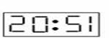

二．填空题（每空1分共44分）
1.以相等的入射角射到镜面某点的光线有________条。一束光线从空气斜射到某液体中，反射光线与入射光线的夹角是90°，则入射角为_______，反射角为________，当入射角为0°，则折射角为___________。一束光从空气中斜着射入某种透明物质，已知入射光线跟界面成37º，且它的折射光线跟反射光线垂直，则它的反射角为_____，折射角为_______
2.“湖畔垂柳成荫，水面倒影如镜”。从物理学角度看“垂柳成荫”是由于光的__________形成的，“倒影如镜”是由于光的__________形成的，观察拍摄于水边的风景照片时，总会发现倒影部分比景物本身暗一些，这是光从空气射到水面上时，由于光的________(填“反射”或“折射”)，一部分光进入了水中的缘故．
3. 如图10所示，光从空气进入到玻璃的情形。则由图可知，入射角的大小是 ，折射角的大小是 ，入射光线与反射光线的夹角的大小是 （填出具体数值）。图中介质 是玻璃。（填“左边”或“右边”）同样， 光从空气进入到水中时，折射角 入射角。
4、放映电影、幻灯机的银幕常用粗糙的白布做成，其优点在于：一是利用 使剧场中各处的观众均能看到画面；二是白布能反射 的光，使观众能看到色彩正常的画面．李华在湖边观鱼（图9），这条鱼的实际位置在 点处，但李华所看见的鱼却是在 点处（选A或B）。该现象是光从___ __中进入__ ___中所形成的。潜水员在水下看河岸上的树木比实际位置要高一些，这是由于光从 斜射到 中发生了光的 现象造成的。
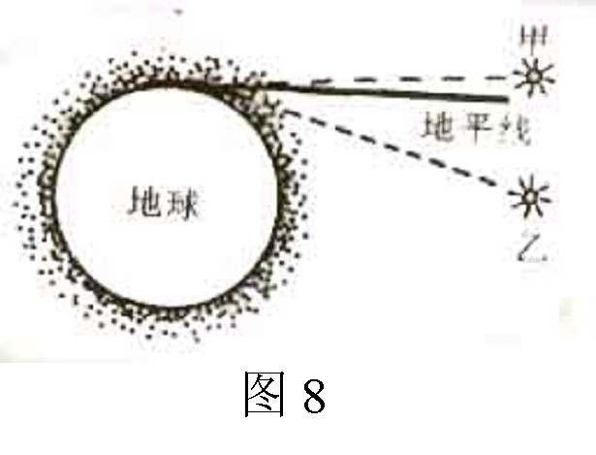
5.、古诗中有许多描述光学现象的诗句，如“潭清疑水浅”说的就是光的 ___现象；“池水映明月”说的就是光的 ___ 现象。“大漠孤烟直，长河落日圆”的诗句中，诗人观察到的落日并非太阳的实际位置，而是光线经过不均匀大气时发生 ___ 而成的像，此时太阳的实际位置是图8中的 （选“甲”或“乙”）
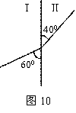
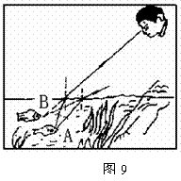
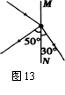

6、如图13所示，光线从一种介质射入另一种介质，MN是两种介质的分界面，其中一种介质是空气，则入射角为 度， MN的 （填 “左”或“右”）侧是空气。
7.、 一条光线垂直于平面镜入射时，入射角为 °，反射角为 °；若保持镜面不动，入射光线方向改变25°，则反射光线方向改变 °，反射光线与入射光线的夹角为 °
8、如右图所示，光线射到空气和玻璃界面上时发生反射和折射现象，其中AD是 线，入射角等于 ，折射角等于 ，此光线由 斜射入 ___中。
A
B
C
D
E
F
G
30º
50º
40º℃ºº℃℃
三、实验,探究题和作图（每空1分，作图每图2分共31分）
1、为了探究光反射时的规律，小明进行了如图15所示的实验。
（1）请在图中标出反射角的度数，如反射角变为60º，则此时入射角为_______,说明光反射时____________________________________________。
（2）实验时从光屏前不同的方向都能看到光的传播路径，这是因为光在光屏上发生了 反射。
（3）若将F板向后折转一定的角度，则在F板上 （填“能”或“不能”）看到反射光，此时反射光线和入射光线 （填“在”或“不在”）同一平面内。
（4）如果让光线逆着OF的方向射向镜面，会发现反射光线沿着OE方向射出，这表明 。
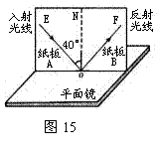
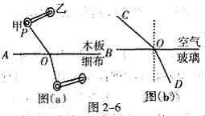

2、如图2—6(a)所示，直线AB是光滑木板与棉布的分界线(木板与棉布处在同一水平面上)，然后使一个小线轴(如缝纫机上的线轴)沿着与直线AB成一角度的方向PO匀速滚动，可以看到，线轴在棉布上滚动的方向发生了改变。如图2—6(b)所示，一束光从空气斜射入玻璃中时传播方向也发生了改变。
(1)由图(a)可知当线轴的甲轮刚接触到棉布时，其速度的大小将变 ， 此时乙轮速度的大小将变 。
(2)从图(a)、(b)两种类似现象可知，光由空气斜射入玻璃时而发生折射现象的原因可能是 。
3、（1）如图所示，S′为发光点S在平面镜MN中的像，若S发出的一条光线SO经平面镜反射后过P点，请在图中找出发光点S的位置，并完成光路。
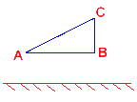
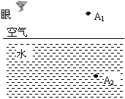
（2）如图所示的是一条经水面反射后的光线，在图中画出其入射光线的准确方向及对应的折射光线的大致方向。
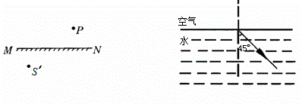

（3）、根据平面镜成像特点, 作出图中物体ABC 的像。
（4）、如图15所示水面上方有一发光点A₁，水中另有一发光点A₂．人在空气中看到A₂在水中的位置就是A₁在水中的像的位置。画出：
①A₁发出的光经水面反射进入人眼的光路图 ②A₂发出的光进入人眼的光路图
（5）.在下图中画出光的入射光线或折射光线。
（6）.在下图的虚线方框内填上恰当的镜子
F
F
F
F
Fˊ
Fˊ
Fˊ
Fˊ

添加并关注下方“南京爱智康”微信公众号二维码
回复“期中考试”即可获得南京历年期中真题试卷



